Федеральное государственное бюджетное образовательное учреждение
высшего образования
«Чувашский государственный университет им. И.Н. Ульянова»
Кафедра вычислительной техники

Лабораторная работа № 4
«API и BLoC (часть 1)»
По дисциплине “Кроссплатформенные средства разработки”

Выполнил: студент группы ИВТ-42-23
Иванов И.Л.

Проверил: кандидат технических наук
Ковалев С.В.

Чебоксары, 2026

Цель: освоить работу с API и HTTP-запросами во Flutter, а также научиться управлять состоянием приложения с помощью архитектуры BLoC.
https://github.com/kukirmash/kukirmash_weather_app
Ход работы:
1) Установка зависимостей
Для выполнения работы добавлены Dio для HTTP-запросов, flutter_bloc и equatable для управления состоянием, talker_dio_logger и talker_bloc_logger для логирования, а также json_annotation, json_serializable и build_runner для генерации кода сериализации.
pubspec.yaml
dependencies:
dio: ^5.11.1
equatable: ^3.0.0
flutter_bloc: ^9.1.1
json_annotation: ^4.12.0
talker_dio_logger: ^5.1.20
talker_bloc_logger: ^5.1.20
dev_dependencies:
build_runner: ^2.16.1
json_serializable: ^6.14.1
2) Выбор API и настройка HTTP-клиента
В качестве внешнего API выбран Open-Meteo — открытый сервис прогноза погоды, не требующий API-ключа. Точка расчёта — Чебоксары (широта 56.13, долгота 47.25). Dio настраивается в файле data/dio/set_up.dart: задаются baseUrl, координаты, часовой пояс, таймауты и перехватчик логирования.
GET https://api.open-meteo.com/v1/forecast
?latitude=56.13
&longitude=47.25
&timezone=auto
&daily=weather_code,temperature_2m_max,temperature_2m_min,
apparent_temperature_max,apparent_temperature_min,
relative_humidity_2m_mean,surface_pressure_mean,
wind_speed_10m_max,precipitation_probability_max,
sunrise,sunset,uv_index_max
&forecast_days=7
lib/data/dio/set_up.dart
void setUpDio() {
dio.options
..baseUrl = 'https://api.open-meteo.com/v1'
..connectTimeout = const Duration(seconds: 10)
..receiveTimeout = const Duration(seconds: 15)
..queryParameters.addAll({
'latitude': kLatitude,
'longitude': kLongitude,
'timezone': 'auto',
});
dio.interceptors.add(
TalkerDioLogger(
talker: talker,
settings: const TalkerDioLoggerSettings(
printRequestData: true,
printRequestHeaders: true,
),
),
);
}
3) Модели данных
Ответ Open-Meteo содержит не массив объектов, а набор параллельных массивов: time, temperature_2m_max, weather_code и другие. DTO ForecastResponse разбирает этот ответ, а метод toDailyForecasts() склеивает колонки в список моделей DailyForecast. Для генерации методов fromJson и toJson используется json_serializable.
lib/data/forecast/forecast_response.dart (фрагмент)
@JsonSerializable()
class ForecastResponse {
const ForecastResponse({this.daily, this.hourly});
final DailyBlock? daily;
final HourlyBlock? hourly;
factory ForecastResponse.fromJson(Map<String, dynamic> json) =>
_$ForecastResponseFromJson(json);
List<DailyForecast> toDailyForecasts() {
final block = daily;
if (block == null) return const [];
return List.generate(block.time.length, (index) {
return DailyForecast(
id: block.time[index],
date: DateTime.parse(block.time[index]),
weatherCode: block.weatherCode[index].toInt(),
temperatureMax: block.temperatureMax[index].toDouble(),
temperatureMin: block.temperatureMin[index].toDouble(),
relativeHumidity: block.relativeHumidity[index].round(),
// остальные показатели...
);
});
}
}
Поля с именами, отличающимися от Dart-стиля, помечены аннотацией @JsonKey. Например, поле relative_humidity_2m_mean объявлено следующим образом:
@JsonKey(name: 'relative_humidity_2m_mean')
final List<num> relativeHumidity;
@JsonKey(name: 'temperature_2m_max')
final List<num> temperatureMax;
4) Репозиторий прогноза
Репозиторий скрывает детали HTTP-запроса от блока. Интерфейс содержит метод получения прогноза на неделю, а реализация формирует параметры запроса, разбирает ответ и преобразует ошибки Dio в понятное пользователю исключение ForecastException.
lib/data/forecast/forecast_repository.dart (фрагмент)
abstract interface class ForecastRepositoryInterface {
Future<List<DailyForecast>> getWeekForecast();
Future<DayDetails> getDayDetails(String id);
}
class ForecastRepository implements ForecastRepositoryInterface {
ForecastRepository({required this.dio});
final Dio dio;
@override
Future<List<DailyForecast>> getWeekForecast() async {
try {
final response = await dio.get<Map<String, dynamic>>(
Endpoints.forecast,
queryParameters: {
'daily': _dailyParameters,
'forecast_days': 7,
},
);
final data = ForecastResponse.fromJson(response.data!);
final days = data.toDailyForecasts();
if (days.isEmpty) {
throw const ForecastException('Сервер не прислал прогноз.');
}
return days;
} on DioException catch (exception) {
throw ForecastException(_dioMessage(exception));
}
}
}
5) BLoC первого экрана
Состояние экрана описано sealed-классами: HomeInitial, HomeLoading, HomeLoaded и HomeError. Событие HomeLoadRequested запускает загрузку. Если данные уже были загружены, при обновлении экран не переключается на индикатор загрузки, а продолжает показывать старые данные.
lib/app/features/home/bloc/home_state.dart
sealed class HomeState extends Equatable {
const HomeState();
}
final class HomeInitial extends HomeState { const HomeInitial(); }
final class HomeLoading extends HomeState { const HomeLoading(); }
final class HomeLoaded extends HomeState {
const HomeLoaded({
required this.days,
required this.updatedAt,
this.refreshError,
});
final List<DailyForecast> days;
final DateTime updatedAt;
final Object? refreshError;
}
final class HomeError extends HomeState {
const HomeError({required this.exception});
final Object exception;
}
lib/app/features/home/bloc/home_bloc.dart (фрагмент)
class HomeBloc extends Bloc<HomeEvent, HomeState> {
HomeBloc(this._forecastRepository) : super(HomeInitial()) {
on<HomeLoadRequested>(_onLoadRequested);
}
final ForecastRepositoryInterface _forecastRepository;
Future<void> _onLoadRequested(
HomeLoadRequested event,
Emitter<HomeState> emit,
) async {
if (state is! HomeLoaded) emit(const HomeLoading());
try {
final days = await _forecastRepository.getWeekForecast();
if (isClosed) return;
emit(HomeLoaded(days: days, updatedAt: DateTime.now()));
} catch (exception, stackTrace) {
talker.handle(exception, stackTrace);
if (isClosed) return;
emit(HomeError(exception: exception));
} finally {
event.completer?.complete();
}
}
}
6) Регистрация зависимостей и интеграция с экраном
Репозиторий и блок регистрируются в getIt. Экран создаёт блок через BlocProvider, сразу отправляет событие загрузки и отображает состояние с помощью BlocBuilder. Pull-to-refresh передаёт в событие Completer, поэтому индикатор обновления завершается только после ответа сервера.
lib/di/di.dart (фрагмент)
getIt.registerLazySingleton<ForecastRepositoryInterface>(
() => ForecastRepository(dio: dio),
);
getIt.registerFactory<HomeBloc>(
() => HomeBloc(getIt<ForecastRepositoryInterface>()),
);
lib/app/features/home/home_screen.dart (фрагмент)
BlocBuilder<HomeBloc, HomeState>(
builder: (context, state) {
return switch (state) {
HomeInitial() || HomeLoading() => const AppLoading(),
HomeError(:final exception) => AppError(
message: exception.toString(),
onRetry: () => context.read<HomeBloc>().add(
const HomeLoadRequested(),
),
),
HomeLoaded(:final days, :final updatedAt, :final refreshError) =>
_HomeContent(
days: days,
updatedAt: updatedAt,
refreshError: refreshError,
),
};
},
)
7) Результат
Первый экран получает актуальный прогноз из Open-Meteo, показывает состояние загрузки и ошибки, поддерживает повторную загрузку и pull-to-refresh. На рисунке представлен экран с данными, полученными от API.
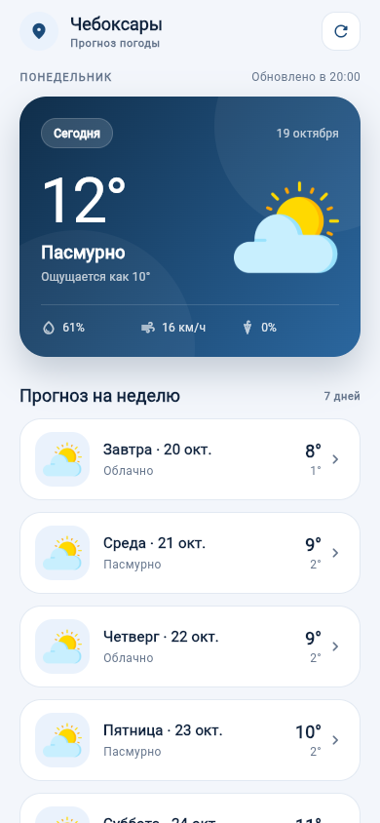
Рисунок 1 — первый экран с данными Open-Meteo
Дополнительно выполнены проверки flutter analyze и flutter test. Анализатор не выявил ошибок, все 13 тестов проходят.
Вывод:
в ходе работы был настроен HTTP-клиент Dio, реализованы модели и репозиторий для Open-Meteo, создан HomeBloc и выполнена интеграция загрузки данных с первым экраном.

